|  |
| --- |
| **総説（登載区分）** |

電子版「地盤工学会誌」原稿の作成例（講座の場合：講座名）

副題があればここに入れる（講座の場合：回名）

Example of drafting a manuscript for Geotechnical Engineering Magazine （講座の場合：回名の英訳）

地盤　工学（じばん　こうがく） （公社）地盤工学会　主任研究員

e-mail: jiban-kougaku@abcdefg.org jp（責任著者のメールアドレス）

会誌　部会（かいし　ぶかい） （公社）地盤工学会　研究員

報文　作成（ほうぶん　さくせい） 地盤建設（株）地盤工学技術部　部長

Edison, T. A.（トーマス　アルバ エジソン）※ 地盤建設（株）地盤工学技術部　主任

※名前の表記　　：Last name, First nameの略 Middle nameの略の順番

カタカナ表記　：First name - Middle name - Last nameの順番

キーワード：液状化，斜面安定，補強土，砂質土

1. はじめに

[「地盤工学会誌」執筆要領](https://www.jiban.or.jp/?page_id=11872)の編集の基本方針『読みやすく，会員に直接または間接に何らかの利益になるもの』に沿った原稿の執筆にご配慮ください。図，表，写真等を有効に使用し，簡潔にわかりやすく書いてください｡特に，論旨が明確となるようにご配慮ください。

この原稿作成例には，版下原稿（論文）を作成するために必要なレイアウトやフォントに関する情報が記述されています。査読，修正終了後の一次原稿を本作成例に従い編集してください。

原稿の体裁は，「スタイル」で設定しており，フォントや段落を独自に設定することはできません。この作成例に上書きするか，ベタ打ちの原稿にスタイルを適用してください。スタイルの使い方は[ここ](https://support.office.com/ja-jp/article/%E3%82%B9%E3%82%BF%E3%82%A4%E3%83%AB%E3%82%92%E9%81%A9%E7%94%A8%E3%81%99%E3%82%8B-f8b96097-4d25-4fac-8200-6139c8093109)をご参照ください。

2. 原稿執筆にあたって

2.1 登載区分と割当てページ数

投稿原稿執筆の際は，[「地盤工学会誌」執筆要領](https://www.jiban.or.jp/?page_id=11872)の登載区分に示すページ数を参照してください。ページ数は「程度」としており，厳密でなくても結構です。編集作業に支障をきたしますので，ページ数を無理に調整するために本作成例の書式を崩さないでください。なお，投稿者が指定した登載区分は，編集委員会において変更することがあります。

2.2 著作権について

著者は，原稿の執筆にあたって，他人の著作権を侵害することのないようにご留意ください｡文章および図表類の引用にあたっては，引用部分を必要最小限とし，その箇所を明確にして下さい。文章および図表類を引用の範囲を超えて転載することは避けて下さい。

特に他人の著作物の無断転載の場合は，転載した著者の責任となりますので，転載の場合は原稿提出時までに著者の責任において転載許可を取ってください。

3. 全体のレイアウト

3.1 原稿の提出

原稿提出の際は，[オンライン投稿審査システム](https://www.editorialmanager.com/jiban-kaishi/default.aspx)（Editorial Manager，以下，EM）をご利用いただき，必要事項を記入し，「電子版原稿の作成例（本書）」に従い原稿を作成して，投稿してください。

ここでは，原稿全体にかかわるレイアウトについて説明します。

3.2 原稿の構成，文体，用語・用字

(1) 構成

原稿は，題目部分と本文部分で構成します。

(2) 原稿用紙

原稿用紙は，縦置きA4用紙で，横書きとします。

(3) マージン

基本的なマージンは，次のとおりです。

上マージン　：25 mm　下マージン　：20 mm

左右マージン：20 mm

(4) ヘッダおよびフッタ

ヘッダ（登載区分）及びフッタ（ページ数，巻号，年）は事務局で入れます。

(5) 文体

文体はひらがな混じりの口語体で，「である調」で簡潔にわかりやすい表現にしてください（ただし，「表彰文」や「追悼文」は「ですます調」でも結構です）。

(6) 用語表記法

用語表記法は，｢[地盤工学会用語表記法](https://www.jiban.or.jp/file/soils/tsuchitokiso/hyoukihou.pdf)｣に従ってください。また，読者が読み間違えるおそれが無いように送り仮名を用います。原則として，代名詞と副詞は漢字，接続詞は平仮名にしますが，この限りではありません。ただし，送り仮名や代名詞，副詞，接続詞の使い方については，原稿内で統一させます。

(7) 句読点

句読点は，「。」「，」表記とします。

(8) 単位・記号

i) 単位

単位は，SI単位に統一してください。また，原則として，数字と単位記号の間には半角スペースを入れます。

ii) 記号の表示方法

原則として，量を表す記号（量記号）は「[地盤工学用語の標準記号](https://www.jiban.or.jp/wp-content/uploads/2019/10/hyoujyunkigou20140926.pdf)」に従って斜体（イタリック体），量記号以外の記号（単位記号，化学記号など）は立体（ローマン体）とします。添字の斜体または立体についても同様とします。

(9) 数字

数字は，題目，見出し，本文等の原稿全体を通して，一桁の場合も二桁以上の場合も半角数字とします。

(10) 人名

外国人名は原語を使用し，和読みを括弧内に記入してください。反復して使用する場合は，以下原語のみとします。ただし，術語になっている人名（例えば，ランキン土圧など）や，広く周知されている人名（例えば，ニュートンなど）はカタカナ書きとします。

日本人，外国人とも敬称は付けないこととします。なお，姓だけではまぎらわしい場合は名を付けてください（引用・参考文献等に挙げられ，区別がつく場合はこの限りではありません）。

(11) 外国の固有名詞

外国の地名，会社名，大学名などは，原語を使用し，和読みを括弧内に記入してください。反復して使用する場合は，以下原語のみとします。ただし，国名およびカタカナ書きで一般に書き表されている地名はカタカナ書きとします。

3.3 題目部分のレイアウト

題目部分は，主題，副題（必要に応じて記載），英文題目（主題の英文），著者名，所属機関名，役職，キーワードで構成されます。それぞれ，次の順に横1段組で記載してください。

主　題：スタイル「主題目」（講座の場合：講座名）

副　題：スタイル「副題目」（講座の場合：回名）

英文題目：スタイル「英文題目」（講座の場合：回名の英訳）

著者名・ふりがな：スタイル「著者名」

キーワード：スタイル「標準」

講座の場合，主題は講座名，副題は回名とし，英文題目は回名の英訳を記載します。

3.4 本文部分のレイアウト

本文の漢字・仮名フォントは明朝体の全角10.5 pt，英字・数字はTimes New Roman 10.5 ptを用いてください。ただし，ギリシャ文字はSymbol 10.5 ptとします。本文には，スタイル「本文」を適用してください。また，本文は2段組で，段間隔は約6 mmとしてください。文字間隔は，1段あたりの1行が全角で24文字，1ページ40行となるよう調整してください。

3.5 見出し（見出しが2行以上にわたるときは，インデントして折り返します）

章，節，項などの見出しのつけ方は次のとおりです。

（章）：1．，2．，3. …：スタイル「章の見出し」

（節）：1.1，1.2，1.3 …：スタイル「節の見出し」

（項）：(1)，(2)，(3) …：スタイル「項の見出し」

（小見出し）：i)，ii)，iii) …：スタイル「標準」

（箇条書き）：①，②，③…：スタイル「標準」

ただし，本文の内容によっては，番号を付けない見出しでも結構です。

3.6 数式

数式は9 ptとし，2列の表を用いて次に示す式(1)のように書いてください。

|  |  |
| --- | --- |
| $$z=\int_{0}^{2π}{(2\sin{θ-2θ{)dθ}}}+\sum_{m=1}^{∞}{\cos{\frac{\left(2n-1\right)}{2}π}}$$ | (1) |

数式は左揃え，数式番号は括弧書きで右揃えにします。また，本文のフォントとは異なり，数式のフォントは Cambria Mathを基本とします。

**3.7 図表，写真**

図，表，写真は，オリジナルなもので，十分吟味し創意工夫されたものを用い，読者が読みとることのできる鮮明なものにしてください。写真の解像度は300 dpi以上を基本としてください。

外国文献等から図，表を引用する場合は，図，表中の外国語をできるだけ日本語に訳してください。

本文中の図・表・写真はフルカラーで表示されます。また，詳細な情報が記載されているWEBサイトなどございましたら，そのリンクを埋め込み可能です。

(1) 図，表，写真の配置

表，図，および写真については，原稿中にテキストボックスでレイアウトしてください（文中に図表を直接挿入することはPDF作成時にレイアウトが乱れますのでやめてください）。図表，写真はそれらを最初に引用する文章と同じページにおくことを原則とします。入りきらない場合，次ページに追い出すことも可能とします。図表と本文の間には必ず1行の行間スペースを設けてください。図－1，表－1のように本文中で引用します。「図－」「表－」の文字フォントは明朝体，図表番号「1」の文字フォントはTimes New Romanとしてください。特に，「－」を別の文字とする間違いが多いので，ご注意ください。図表は一段に収めるか二段抜きとしてください。

表－1　表の表題は表の上に置きます。このように長いときはインデントして折り返します。表は各スタイルの仕様を示していています。

|  |  |  |  |
| --- | --- | --- | --- |
| スタイル | フォント  （漢字・仮名） | フォント  （英字・数字） | サイズ  （pt） |
| 標準，本文 | 明朝 | Times | 10.5 |
| 主題目 | ゴシック | Arial | 16 |
| 副題目 | ゴシック | Arial | 12 |
| 英文題目 | － | Arial | 10.5 |
| 著者名 | 明朝 | Times | 10.5 |
| 章の見出し | ゴシック | Arial | 14 |
| 節の見出し | ゴシック | Arial | 12 |
| 項の見出し | ゴシック | Arial | 10.5 |
| 図表・写真の見出し | 明朝 | Times | 9 |
| 脚注 | 明朝 | Times | 9 |
| 参考文献 | 明朝 | Times | 9 |

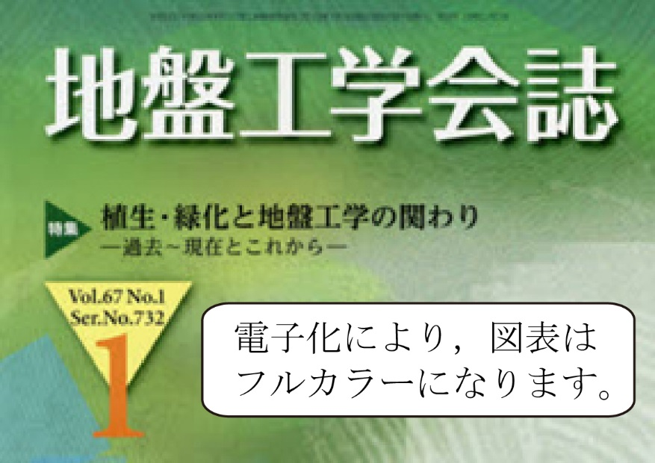

図－1　図，写真の表題は下に置きます。

(2) 図，表，写真の文字および表題

図・表中の文字のサイズは最小でも8 pt程度としてください。図，表，写真の表題には，スタイル「図表・写真の見出し」を適用し，中央揃えにします。文字のサイズは9 ptになります。

3.8 脚注

脚注を設ける場合には，該当箇所の右肩に注1)，注2)･･･を付け，参考文献の前に注釈を記入してください。

脚注を書き始める位置で，まず，スタイル「脚注分割線」を適用してください。その下に注釈を書き，スタイル「脚注」を適用してください。

注1) 上の線は，スタイル「脚注分割線」を選ぶと表示されます。

注2) 注釈文には，スタイル「脚注」を適用してください。

謝辞

謝辞を設ける場合には参考文献の直前に書いてください。見出しの章番号は不要です。

参考文献

文献を引用するときは，引用箇所の右肩に1), 2), 3),…を付け，引用順にまとめて原稿末に列記してください｡スタイル「参考文献」を適用してください。

なお，ページの引用は，1ページではp. 5，複数ページではpp. 5-10，また，全体のページ数の時には235p.の様に引用します。

(1) 雑誌の場合【例】

1) 高瀬国雄・天野　允・山下　進：地震によるアースダムの被害，土と基礎，Vol. 14，No. 10，pp. 3-8, 1966.

2) Taylor, H. F., O'Sullivan, C., Sim, W. W. and Carr, S. J.: Sub-particle-scale investigation of seepage in sands, Soils and Foundations, Vol. 57, Issue 3, pp. 439-452, 2017.

<https://doi.org/10.1016/j.sandf.2017.05.010>.

(2) 書籍の場合【例】

1) 最上武雄・渡辺　隆：平易なる土質力学，土質工学会，pp. 1-9, 1957.

2) Terzaghi, K. and Peck, R. B.: Soil Mechanics in Engineering Practice, John Wiley & Sons, pp. 89-93, 1967.

3) 安田進：液状化の調査から対策工まで，鹿島出版会，243p.，1988.

(3) Webサイトの場合【例】

1) 地盤工学会，入手先＜<https://www.jiban.or.jp/>＞（参照2020.5.1）

（原稿受理　2020.5.1）